Мищенко Христина Александровна

Урок № 42 Технология 5 класс 13.04.2022

Тема урока: Понятие об интерьере. Основные вопросы планировки кухни. Оформление кухни.
Цели урока: сформировать понятие об интерьере; изучить основные вопросы планировки кухни.

Добрый день, дорогие учащиеся 5 класса!

В рабочей тетради запишите число и тему урока.

- Теоретический материал.
Изучите теоретический материал:
Интерьер — это внутреннее наполнение помещения, обеспечивающее человеку эстетическое восприятие пространства и комфортные условия жизни и деятельности.
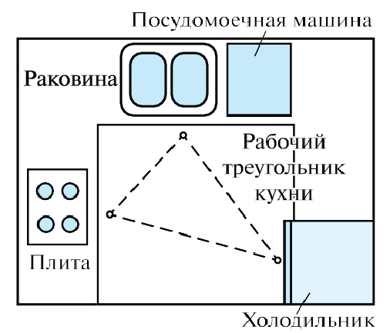
Можно выделить три важные составляющие любого интерьера:
- строительная основа (оформление стен, пола, потолка);
- предметная наполненность (мебель, бытовая техника);
- функциональность и психологическая атмосфера.
Основой правильного расположения кухонных элементов, сантехники, функциональных зон является «рабочий треугольник». В него входят холодильник, мойка и плита. Они составляют основу любой кухни и их расположение непосредственно влияет на время и силы, затрачиваемые на процесс приготовления пищи.
Оформление кухни
Освещение кухни должно быть равномерным, таким образом вы сможете создать комфортную и уютную обстановку.
Пол в кухне должен быть из нескользящего материала, который легко и просто содержать в чистоте.
Стены в кухне оклеивают влагостойкими обоями или окрашивают. Стену около рабочего стола облицовывают керамической плиткой, панелью из стекла или пластика.
Цветовая гамма интерьера кухни должна быть подобрана в соответствии с выбранным дизайном.
Мебель для кухни, представленная сегодня на рынке, отличается разнообразием, что даёт возможность выбрать мебель в зависимости от предпочтений.

- Закрепление материала.

- Прочитать материал §37-38.
- Составить конспект, обязательно написать определение интерьер, что такое «рабочий треугольник» и основные правила оформления кухни.



- Контроль знаний.
Устно ответьте на вопросы:
1. Что такое интерьер? Перечислите три основные составляющие интерьера.
2. Какие виды планировок кухни вы знаете?
3. Что такое рабочая зона и почему так важно её правильно организовать на кухне?

- Домашнее задание.

- Ответить на вопрос: Говорят, что дом — лицо хозяина! Так ли это?

Спасибо за урок!

Работу выполняйте в рабочей тетради. После выполнения, делайте фотографию работы и высылайте на почту: kristina.mishchenko.1995@mail.ru

